**现代操作系统应用开发实验报告**

**学号：** 13331388 **班级 ：** 教务五班

**姓名：**  庄梓嘉 **实验名称：**COCOS2D-菜单与动画

1. **参考资料**

课程PDF：Cocos2d-x.pdf、2015week11.pdf、

课外网站：http://www.cocos2d-x.org/

二、**实验步骤**

* 1. 阅读2015week11pdf、
  2. 观看Demo代码及测试其效果。
  3. 根据Demo画面以及作业要求添加及修改不同内容；
  4. 添加了计时器的暂停按钮及功能，由于没有多关卡的东西，所以把level1、2删掉，修改了两个页面的背景图，动作图片，以及帧动画的内容，进度条的图片，导入了新的字体并使用。

**三、实验结果截图**

初始界面

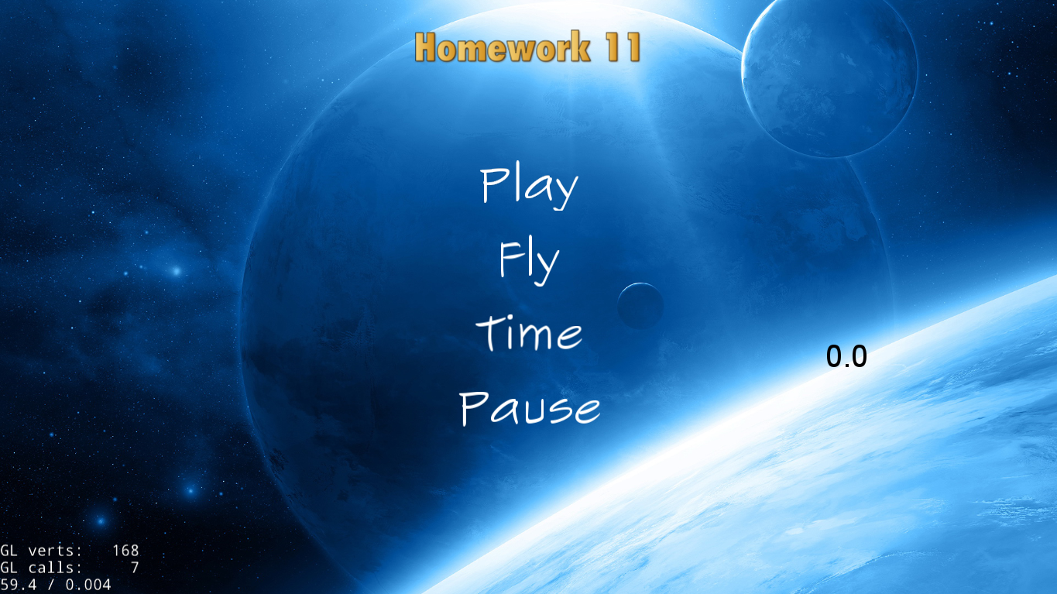

Play（1）

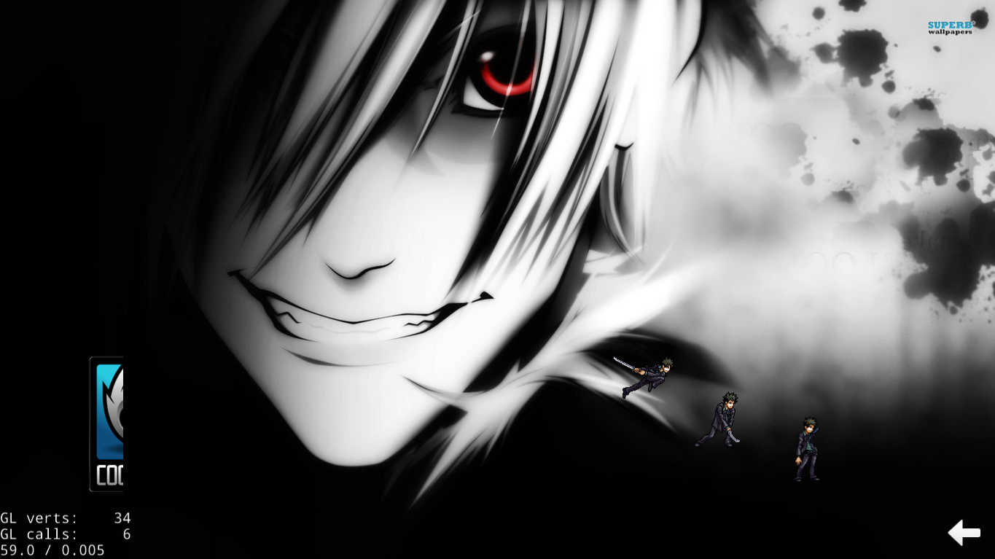

Play（2）



Fly（1）

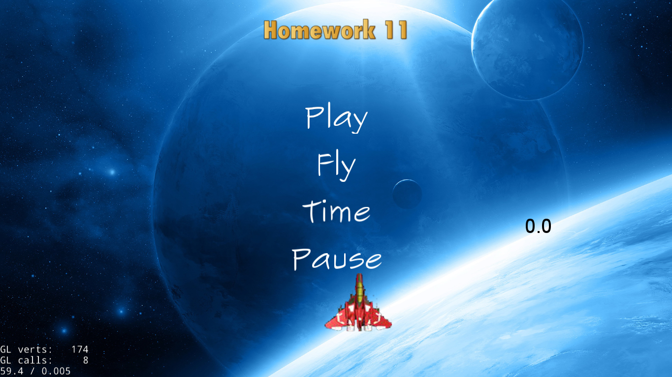

Fly（2）

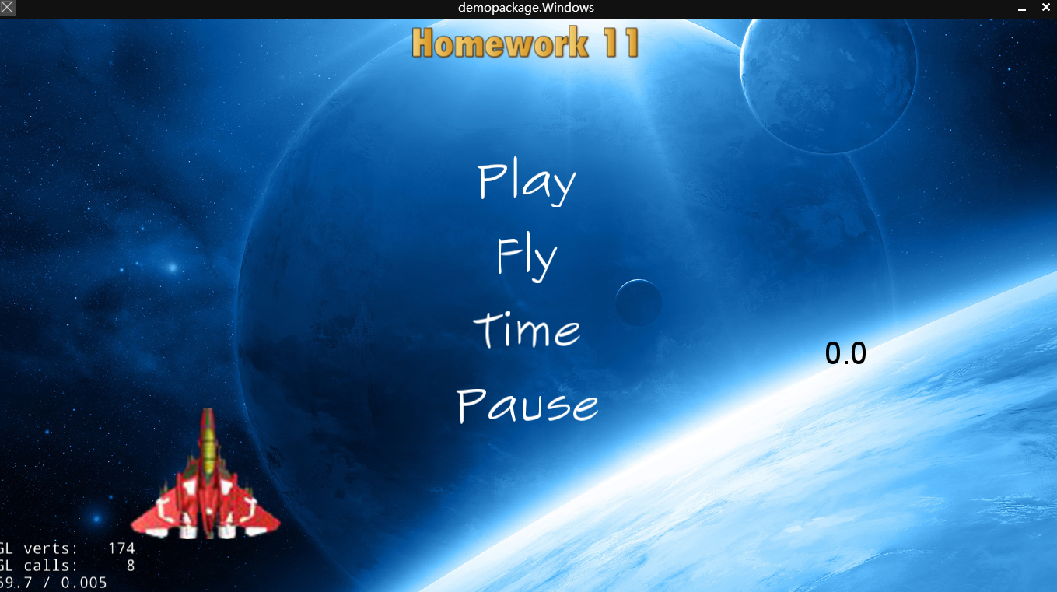

Time and Pause

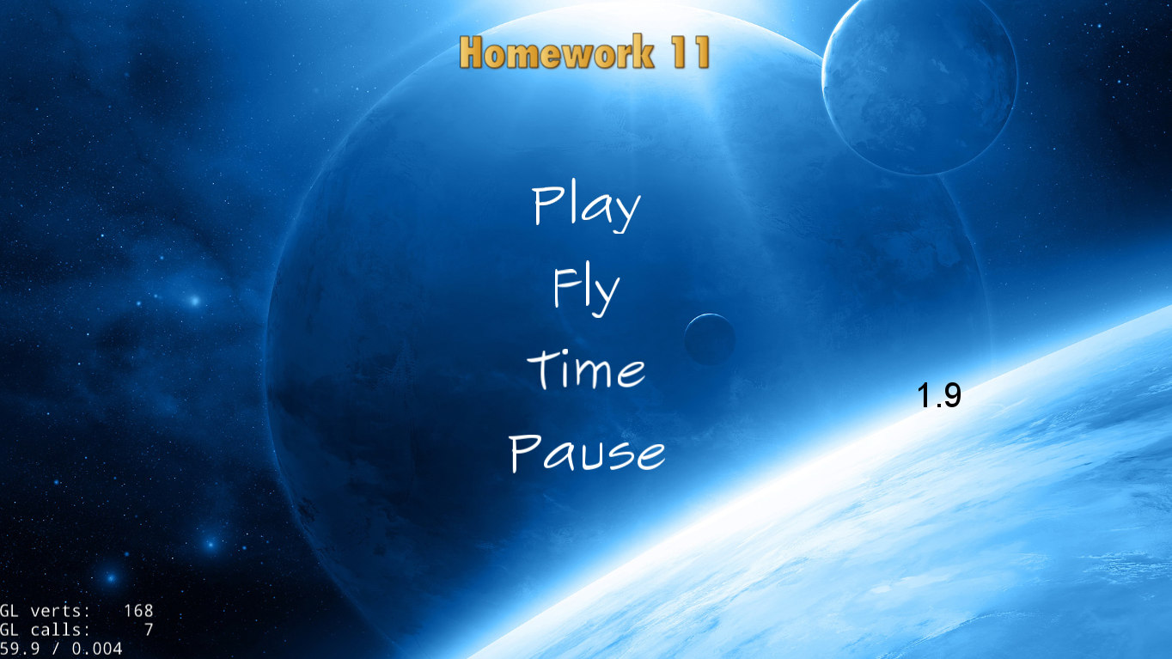

**四、实验过程遇到的问题**

在更改帧动画的内容时，对于图片内容保持需要很高要求，如果是原地动画的话，要保证每一帧只是动作不同，而没有过多的错位，不然显示效果会出现幻影以及模糊等。

对计时器暂停功能，一开始没有用上this，而是直接把现在时间存起来，一直显示；后面发现只要将每秒刷新多少次的那条代码删掉，在补充上this就会直接暂停。

**五、思考与总结**

这次作业相对来说还是比较简单的，大部分功能DEMO上都有，根据DEMO的代码和效果，自己揣摩一下就能快速上手，然后结合上网查询的资料，就能知道各部分代码具体功能，然后弄出自己相应的效果。通过这次作业也明白了做一个短暂的动画需要花费的功夫绝对不少的，每一帧都需要仔细排好，希望期末大作业里能弄出自己喜欢的动画。